**Thiết kế cơ sở dữ liệu quản lý trang web đọc truyện**

1. **Giới thiệu chung**

Hệ thống CSDL “**Quản lý trang web đọc truyện**” được thiết kế đáp ứng nhu cầu cần thiết và là nền tảng cho việc xây dựng 1 trang web đọc truyện và quản lý web về sau.

Bao gồm 1 số tính năng cơ bản:

* Quản lý người dùng
* Quản lý truyện
* Thống kê xếp hạng truyện và các thành phần liên quan phục vụ công tác tìm kiếm đề xuất

1. **Mô tả danh mục thành phần cơ sở dữ liệu**

Bảng 1. Danh sách tài khoản trang web

|  |  |  |  |
| --- | --- | --- | --- |
| **Tên** | **Ý nghĩa** | **Kiểu** | **Ghi chú** |
| id | Mã tài khoản | int | PK |
| username | Username tài khoản | Varchar(50) |  |
| pasword | Password | Varchar(50) |  |
| email | Email | Varchar(50) |  |
| permisstion | Quyền hạn tài khoản | Varchar(10) |  |

Bảng 2. Danh sách quốc gia

|  |  |  |  |
| --- | --- | --- | --- |
| **Tên** | **Ý nghĩa** | **Kiểu** | **Độ rộng** |
| id | Mã quốc gia | int | PK |
| code | Mã code quốc gia | Varchar(50) |  |
| name | Tên quốc gia | Varchar(50) |  |
| latitude | Toạ đô kinh tuyến | Varchar(50) |  |
| longtitude | Toạ đô vĩ tuyến | Varchar(10) |  |

Bảng 3. Danh sách địa chỉ(thành phố)

|  |  |  |  |
| --- | --- | --- | --- |
| **Tên** | **Ý nghĩa** | **Kiểu** | **Độ rộng** |
| id | Mã quốc gia | int | PK |
| city | Mã code quốc gia | Varchar(50) |  |
| country_id | Mã quốc gia | int | FK |
| zipcode | Mã zipcode | Varchar(50) |  |

Bảng 4. Danh sách tác giả

|  |  |  |  |
| --- | --- | --- | --- |
| **Tên** | **Ý nghĩa** | **Kiểu** | **Độ rộng** |
| id | Mã tác giả | int | PK |
| first_name | Fistname | Varchar(50) |  |
| last_name | Lastname | Varchar(50) |  |
| gender | Giới tính | Varchar(10) |  |
| birth_year | Năm sinh | int |  |
| email | Email | Varchar(50) |  |
| address_id | Địa chỉ | int | FK |

Bảng 5. Danh sách thể loại truyện

|  |  |  |  |
| --- | --- | --- | --- |
| **Tên** | **Ý nghĩa** | **Kiểu** | **Độ rộng** |
| id | Mã thể loại | int | PK |
| name | Tên thể loại | Varchar(50) |  |

Bảng 6. Danh sách truyện

|  |  |  |  |
| --- | --- | --- | --- |
| **Tên** | **Ý nghĩa** | **Kiểu** | **Độ rộng** |
| id | Mã truyện | int | PK |
| title | Tên truyện | Varchar(50) |  |
| author_id | Mã tác giả | int | FK |
| number_of_chapter | Số lượng chapter | int |  |
| status | Tình trạng hoàn thành truyện | Varchar(10) |  |

Bảng 7. Danh sách truyện vs thể loại truyện

|  |  |  |  |
| --- | --- | --- | --- |
| **Tên** | **Ý nghĩa** | **Kiểu** | **Độ rộng** |
| id | Mã truyện | int | PK |
| manga_id | Mã truyện | int | FK |
| genre_id | Mã thể loại truyên | int | FK |

Bảng 8. Danh sách chapter

|  |  |  |  |
| --- | --- | --- | --- |
| **Tên** | **Ý nghĩa** | **Kiểu** | **Độ rộng** |
| id | Mã chapter | int | PK |
| manga_id | Mã truyện | int | FK |
| chapter_number | Số thứ tự chap | int |  |
| title | Tên chapter | Varchar(50) |  |
| time_upload | Thời gian upload | datetime |  |

Bảng 9. Danh sách comment

|  |  |  |  |
| --- | --- | --- | --- |
| **Tên** | **Ý nghĩa** | **Kiểu** | **Độ rộng** |
| id | Mã truyện | int | PK |
| user_id | Mã user | int | FK |
| chapter_id | Mã chapter | int | FK |
| comment | Nội dung comment | Varchar(50) |  |
| date | Thời gian comment | datetime |  |

Bảng 10. Lịch sử đọc

|  |  |  |  |
| --- | --- | --- | --- |
| **Tên** | **Ý nghĩa** | **Kiểu** | **Độ rộng** |
| id | Mã truyện | int | PK |
| user_id | Mã user | int | FK |
| chapter_id | Mã chapter | int | FK |
| date | Thời gian đọc | datetime |  |

1. **Mô hình Database Diagrams**

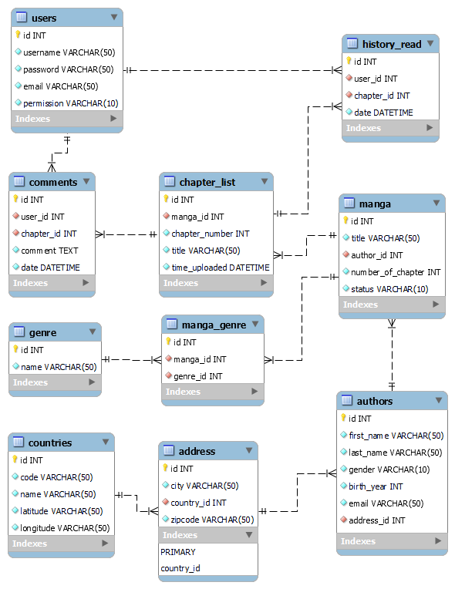

1. **Sơ đồ mô tả chức năng**

